|  |  |  |
| --- | --- | --- |
|  | به نام خدا |  |
| **دانشگاه تهران**  **دانشکده‌ مهندسی برق و کامپیوتر**  **BSS**  **گزارش** **تمرین 8** | | |

|  |
| --- |
| سالار صفردوست |
| 810199450 |
| 11/03/1402 |

­

# پردازش اوّلیّه

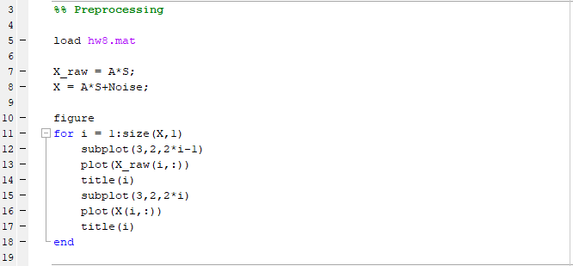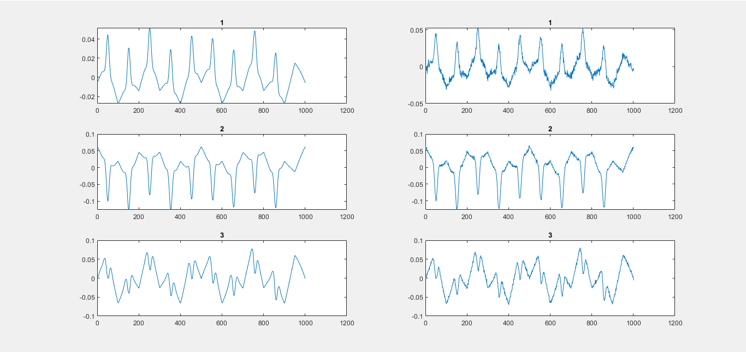

# بخش اوّل

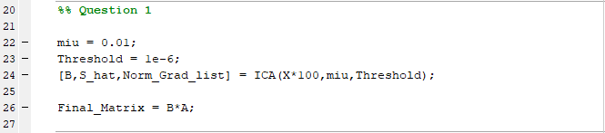

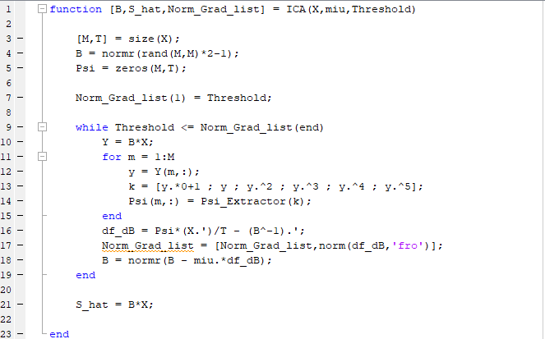

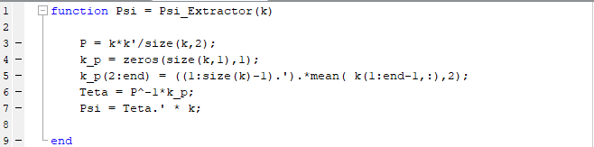

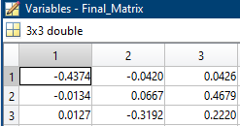

دیده می‌شود در ماتریس B*A، به طور تقریبی در هر سطر(و ستون) یک درایه اندازه‌ی بسیار بزرگتری از سایر درایه‌ها دارد.

# بخش دوم

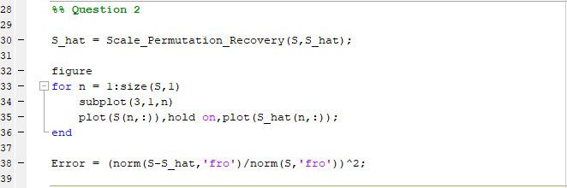 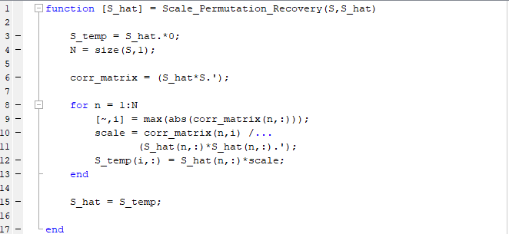

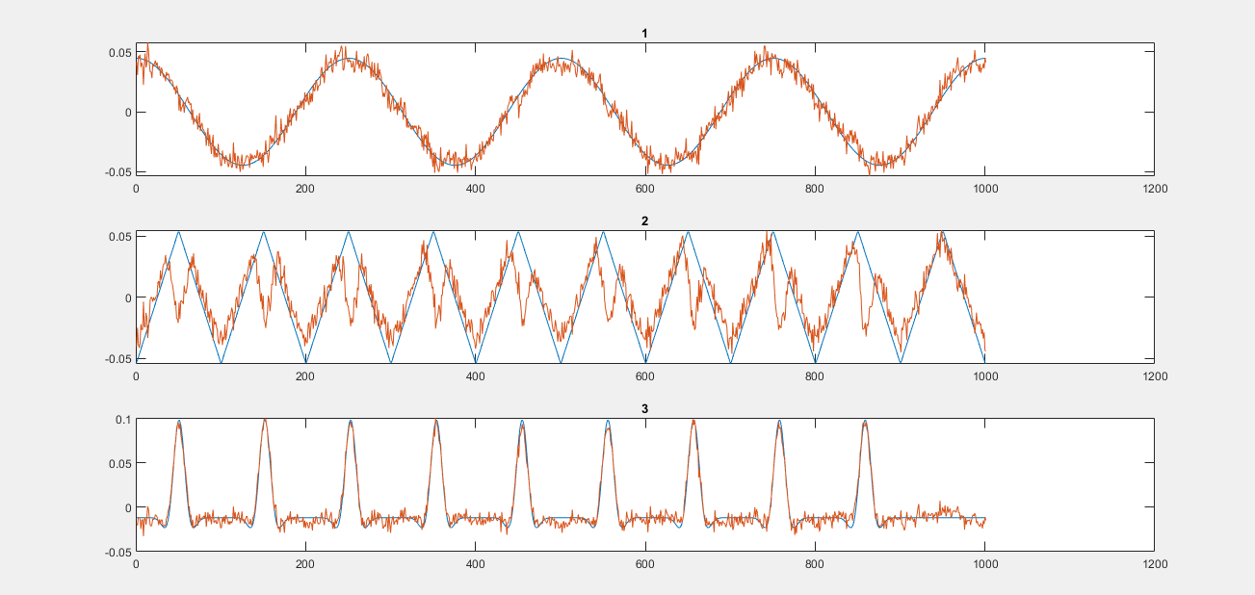

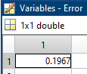

البته مقدار ارور به دست آمده برای این miu می‌باشد و در شرایطی خاص برای X بدون نویز به ارور 0.07 نیز می‌رسیدیم.

# بخش سوم

